**УВ ИНДИКАТОР НА УЛАЗУ НАШЕ ШКОЛЕ**

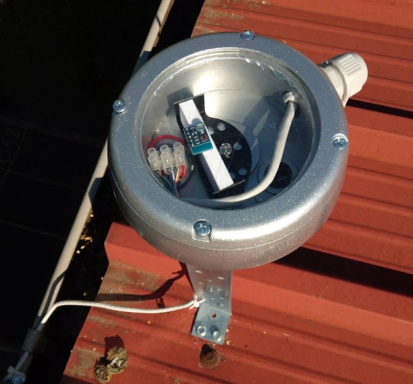На конкурсу ,,Заштита за све '' који је организовао Фонд Б92 и Еуцерин Србија , уз подршки Министрства просвете , науке и технолошког развоја и Министарства здравља Републике Србије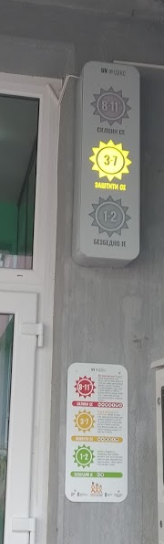 ученици **I4** одељења, са њиховом учитељицом Надом Рац, су освојили један од двадесет УВ индикатора.

Циљ ове акције и конкурса је да деца и одрасли науче како да се заштите од Сунца и опасног УВ зрачења. Кроз пројектну наству ученици су се упознали са значајем Сунца за сва живи све , али и опасностима до којих може да доведе претерано икзлагање сунчевим зрацима. Као резултате целокупне пројектне активности настала је песма ,,Сунце греје, сунце зрачи'' којом су учествовали на конкурсу.

УВ индикатор је постављен поред улазних врата школе, заједно са таблом на којој су исписане мере заштите и препоруке за облачење уз одређену вредност УВ зрачења.

Иако овај индикатор долази у време за нас тренутно веће опасности COVID-19, сматрамо да је битно мислити и о сутра и сачувати и здравље своје коже за наредне године.

Дељтањније о овмо конскурсу и добитницима можете прочитати на линку

<https://www.zastitazasve.rs/konkurs-za-skole/dobitnici-2020>

